
МИНОБРНАУКИ РОССИИ
федеральное государственное бюджетное образовательное учреждение
высшего образования
«Московский государственный технологический университет «СТАНКИН»
(ФГБОУ ВО «МГТУ «СТАНКИН»)
Институт  информационных  технологий | Кафедра  управления и информатики  в технических системах

ЛАБОРАТОРНАЯ РАБОТА №1
ПО ДИСЦИПЛИНЕ
«ПРИКЛАДНОЕ ПРОГРАММИРОВАНИЕ»

СТУДЕНТА | ___ | КУРСА |  | БАКАЛАВРИАТА | ГРУППЫ | ________

________________________________________

ТЕМА РАБОТЫ
«ООП в Python. Обработка исключительных ситуаций. Форматы XML и JSON»

Направление: | ________________________________
Профиль подготовки: | ________________________________

Отчет сдан «______» ________________2026 г.
Оценка ____________________________
Преподаватель | ________________________________
 |  |  | (подпись)

МОСКВА 2026

Описание работы
Лабораторная работа № 1. Вариант 12 — предметная область «университет».
Цель работы — применить объектно-ориентированное программирование в Python, обработать исключительные ситуации и реализовать хранение данных в форматах JSON и XML.
Разработана консольная программа для учёта студентов, преподавателей и учебных курсов. Для каждого раздела доступны добавление, просмотр, изменение и удаление. Студент связан с группой, преподаватель — с кафедрой, курс — с преподавателем по его ID.
Модель ограничена пятью классами предметной области. Весь код находится в одном файле main.py объёмом 200 строк, включая комментарии и пустые строки. Программа использует только стандартную библиотеку Python 3.10 или новее.

Задачи и инструменты
• Построить UML-диаграмму и реализовать по ней классы.
• Реализовать CRUD, встроенные и собственное исключения.
• Разработать структуру JSON и XML; реализовать чтение и запись.
• Проверить программу, сохранить этапы работы в Git и подготовить отчёт.
Инструменты: Python, текстовый редактор, draw.io для редактирования UML, Git и GitHub для контроля версий, Microsoft Word для отчёта.

Содержание
Описание работы — 2
UML-диаграмма — 3
Программная реализация — 4
Обработка исключений и проверка — 5
Сериализация и десериализация — 6
Контроль версий и вывод — 7

UML диаграмма
Person хранит имя. Student и Teacher наследуют Person. Course хранит название, число часов и teacher_id. University управляет коллекциями и файлами. UniversityError — служебное исключение, не входящее в пять сущностей предметной области.
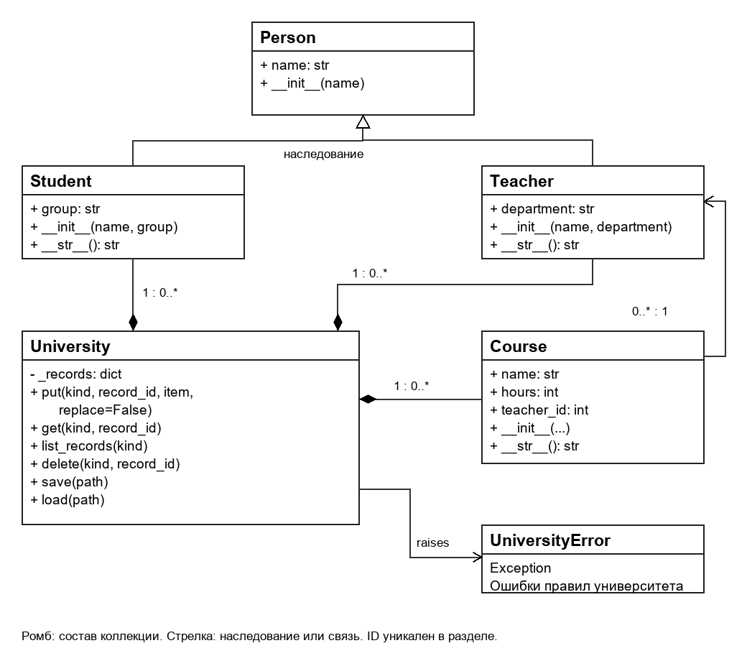
Рисунок 1 — Итоговая диаграмма классов университета
Student и Teacher наследуют общие данные человека. University содержит множество записей каждого типа. Один преподаватель может вести несколько курсов; каждый курс связан с одним существующим преподавателем. Число ID уникально внутри своего раздела.
Исходная схема доступна в docs/diagram.drawio. Метод put выполняет добавление или изменение в зависимости от параметра replace. Методы save и load работают с обоими форматами данных.

Программная реализация
Основной файл — main.py. Публичный репозиторий содержит полный листинг, UML и примеры данных:
https://github.com/samarsky-gamedev/lab1
Запуск из папки проекта: python main.py. Меню позволяет выбрать действие, раздел и запись. При изменении вводятся все поля заново. Перед выходом данные сохраняются вручную через пункт 5.

Пример наследования
class Student(Person):
def __init__(self, name: str, group: str) -> None:
super().__init__(name)
self.group = text(group)
def __str__(self) -> str:
return f"{self.name}, группа {self.group}"
super вызывает конструктор родительского класса. Метод __str__ определяет вид объекта при выводе. Общий код меню выводит разные типы объектов одинаковым способом, вызывая их собственный __str__.
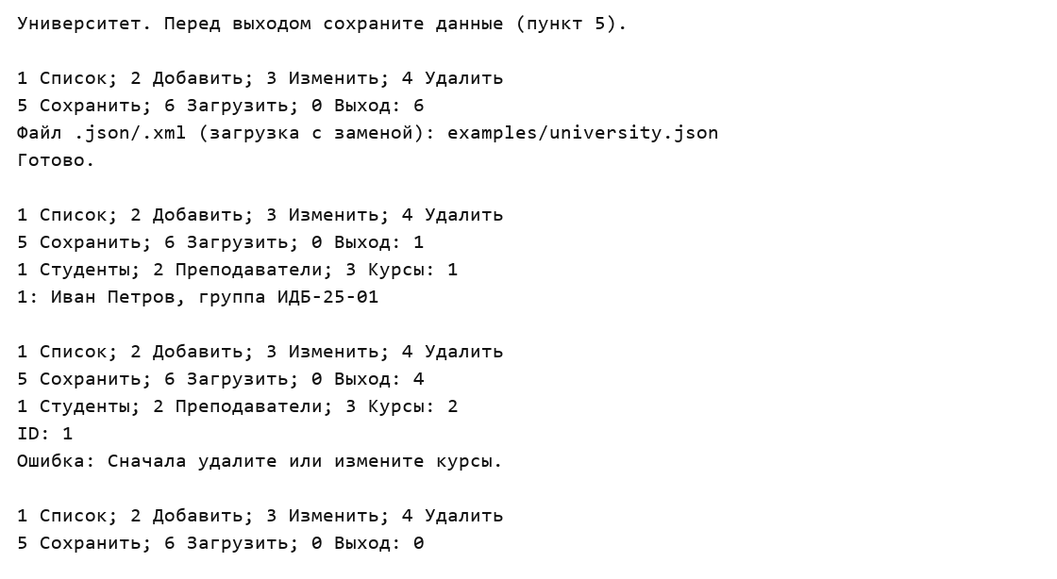
Рисунок 2 — Сеанс загрузки, просмотра и проверки удаления

Обработка исключений и проверка
Функции text и number проверяют обязательные строки и положительные целые числа. UniversityError возникает при занятом или отсутствующем ID, нарушении связи курса с преподавателем и неверной структуре данных.
Обработчик меню перехватывает UniversityError, ValueError, TypeError, KeyError, OSError и ET.ParseError. Ошибка синтаксиса JSON также обрабатывается: JSONDecodeError является подклассом ValueError. После сообщения меню продолжает работу.
try:
university.delete("teachers", 1)
except UniversityError as error:
print(f"Ошибка: {error}")
Если преподаватель 1 ведёт курс, результат: «Ошибка: Сначала удалите или измените курсы.». Удаление не выполняется. Отсутствующий файл или нечисловой ID также не завершают программу аварийно.

Результаты проверки
Программа проверена отдельным автоматическим стендом: выполнено 14 тестовых сценариев, все завершились успешно. Проверочные сценарии не входят в единственный сдаваемый Python-файл.
• CRUD для студентов, преподавателей и курсов; наследование и вывод объектов.
• Пустые поля, некорректные ID, числа, типы объектов и дубликаты.
• Отсутствующий преподаватель и запрет удаления связанного преподавателя.
• Сохранение и восстановление обычных и пустых данных в JSON и XML.
• Повреждённые файлы и структуры; сохранность текущих записей при ошибке.
• Полный сценарий меню и продолжение работы после ошибок ввода и файлов.
При загрузке все записи сначала собираются во временном объекте University. Основное хранилище заменяется только после успешной проверки всего файла. Это исключает частичную потерю данных при неверной записи.

Сериализация и десериализация
Оба формата хранят одинаковые разделы students, teachers и courses. В каждой записи есть ID и поля соответствующего объекта. Числа в JSON сохраняют числовой тип; при чтении XML поля id, hours и teacher_id преобразуются из текста в int.

Структура JSON
{
"students": [
{"id": 1, "name": "Иван Петров", "group": "ИДБ-25-01"}
],
"teachers": [
{"id": 1, "name": "Анна Иванова", "department": "Информатика"}
],
"courses": [
{"id": 1, "name": "Программирование", "hours": 72, "teacher_id": 1}
]
}
Листинг 1 — Данные examples/university.json в компактной записи

Структура XML
<university>
<students>
<record><id>1</id><name>Иван Петров</name>
<group>ИДБ-25-01</group></record>
</students>
<teachers>
<record><id>1</id><name>Анна Иванова</name>
<department>Информатика</department></record>
</teachers>
<courses>
<record><id>1</id><name>Программирование</name>
<hours>72</hours><teacher_id>1</teacher_id></record>
</courses>
</university>
Листинг 2 — Данные examples/university.xml в компактной записи
save преобразует объекты в словари через vars и добавляет ID. JSON записывается через json.dump, XML — через ElementTree.write. load читает файл, проверяет структуру и создаёт объекты вызовом TYPES[kind](**fields). Сначала загружаются преподаватели, затем студенты и курсы.

Контроль версий и вывод
Изменения выполнялись последовательными этапами. После каждого этапа кода создавался коммит и выполнялся отдельный git push в публичный репозиторий.
• f57d15f — модель университета, UML и базовые операции CRUD.
• 714663c — консольное меню и обработка ошибок университета.
• 5834874 — объединение программы в один файл из 200 строк, JSON и XML.
Отчёт, инструкция и материалы для защиты оформлены отдельным этапом документации.
История изменений на GitHub

Вывод
Разработана объектно-ориентированная программа для предметной области университета. Пять основных классов описывают людей, студентов, преподавателей, курсы и общее хранилище. Реализованы все операции CRUD, наследование, полиморфный вывод, аннотации типов и собственное исключение.
Данные сохраняются и восстанавливаются в JSON и XML. Пользовательские ошибки обрабатываются без аварийного завершения меню. Проверки подтвердили корректность CRUD, связей и файловых операций, включая сохранность данных при неудачной загрузке.
Результат позволяет продемонстрировать основные приёмы ООП, обработки исключений и сериализации на компактном примере без сторонних зависимостей.

Состав проекта
• main.py — единственный файл программы, 200 строк.
• examples/university.json и university.xml — примеры данных.
• docs/diagram.drawio и diagram.png — UML-схема.
• docs/code-guide.md — полный разбор программы.
• docs/defense.md — ответы на 20 вопросов к защите.

